Коллективные интеллектуальные игры
как средство реализации ФГОС ДО
Интенсивное изменение окружающей жизни, активное проникновение научно-технического прогресса во все ее сферы диктуют необходимость выбирать более эффективные средства развития, обучения и воспитания на основе современных методов и новых интегрированных технологий.
Как известно, знания, полученные без интереса, не становятся полезными, должен быть путь, с помощью которого можно, добиваясь полноценного усвоения дошкольниками материала, обеспечивать развитие их познавательных возможностей.
В соответствии с федеральным государственным образовательным стандартом развитие дошкольника можно осуществить только в самом привлекательном для него виде деятельности – игре. Педагогу лишь остается использовать эту естественную потребность для вовлечения детей в более сложные и творческие формы игровой активности.
По нашему мнению, эффективной технологией, отвечающей всем обозначенным выше требованиям, является проведение познавательных (интеллектуальных) досуговых игр.
Цели проведения интеллектуальных игр разнообразны: образовательные, развивающие, воспитательные. Во-первых, это закрепление и обогащение знаний детей по той или иной теме. Во- вторых, увеличение словарного запаса. В-третьих, развитие логического мышления, памяти, внимания, воображения, фантазии. В-четвертых, воспитание доброжелательности, умения работать в коллективе.
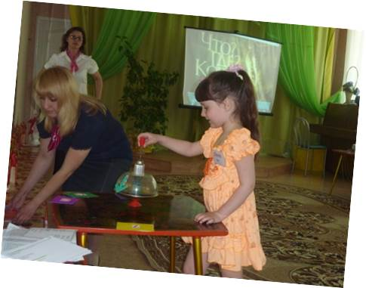
Интеллектуальные игры способствуют формированию навыков работы в команде и групповой сплоченности, преодолению у детей коммуникационных барьеров (скованности, нерешительности, зажатости), развивают у детей положительную самооценку, уверенность в себе, умение выстраивать взаимодействие со сверстниками.
В нашей группе «Почемучки» проведение интеллектуальных игр стало доброй традицией. За год мы проводим несколько интеллектуальных игр и викторин. Система проведения таких игр стимулирует познавательный интерес ребенка.
Из последних проведенных игр я бы хотела отметить игру «Что, где, когда?», викторину «Самый умный», ведущими которой были сами дети нашей группы, викторину «Любознайка» с детьми детского сада №330, совместную игру с родителями «Это мой ребенок».
В плане подготовки детей к школе, а так же в рамках работы по преемственности дошкольного и начального образования мы так же решили внедрить разнообразные формы досуговых игр, одна из которых интеллектуальная викторина «Хочу все знать!»
К себе в гости мы пригласили детей первого класса средней общеобразовательной школы №24.
Цели викторины «Хочу все знать!»:
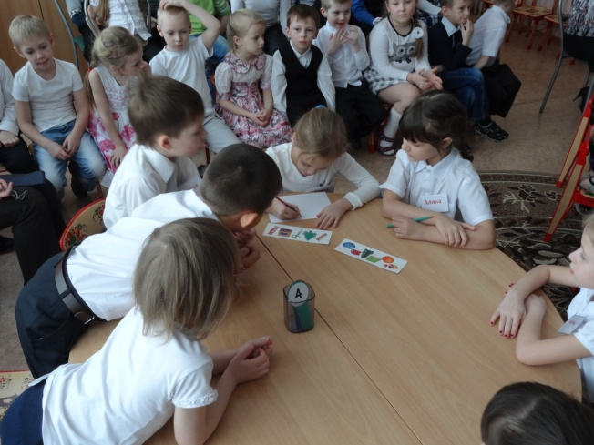
Развить интерес к различным областям знаний, обеспечивающих готовность к школьному обучению.
-Активизировать познавательную деятельность детей дошкольного и младшего школьного возраста.
-Сформировать преемственность между детским садом и школой.
-Закрепить и повторить пройденный материал по различным образовательным областям.
Задачи викторины:
1.Воспитывать умение работать в коллективе, формировать умение выстраивать конструктивное взаимодействие.
2. Прививать дружеские отношения к партнерам по игре, уважение друг к другу, развивать умение логично излагать материал, отвечать на вопросы точно, кратко, понятно.
3. Формировать способность к ассоциациям (быстрое и свободное переключение мыслей, способность вызвать в сознании образы и создавать из них новые комбинации) .
4. Развивать смекалку, зрительную память и воображение, внимание и сообразительность, логическое мышление.
5. Формировать умения делать выводы и умозаключения.
6. Развивать положительную самооценку, уверенность в себе, чувство собственного достоинства, осознание роста своих возможностей и стремление к новым достижениям.
В 1 туре мы подготовили вопросы на логическое мышление.
Были проведены такие игры, как «Четвертый лишний», ребусы и кроссворды.
2 тур был на развитие познавательного интереса к различным областям знаний – детям были представлены задания по формированию математических представлений и по подготовке к обучению грамоте.
В каждой интеллектуальной игре важно уделить внимание личностно-ориентированному подходу и индивидуализации.
С этой целью был проведен конкурс капитанов по аналогии с заключительным туром игры «Что, где, когда?». Т.е. ребятам был представлен черный ящик с находящимся там предметом. Капитанам предстояло по описанию-загадке отгадать, что находится в черном ящике.
В викторине со школой №24 победу одержала команда нашего детского сада.
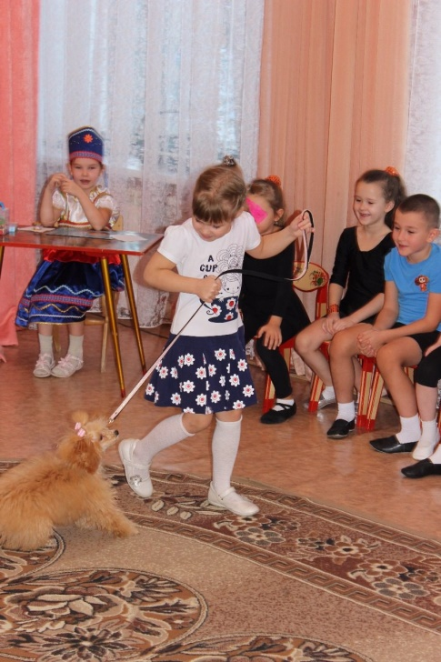
В нашей группе мы проводим игры и другого формата, направленные на социально-коммуникативное развитие. Совсем недавно нами была проведена шоу-игра «Лучше всех!» по аналогии с программой на 1 канале. Игра получилась яркой, динамичной и захватывающей для всех: для детей, их родителей и педагогов. Дети раскрыли такие таланты, о которых многие и не догадывались, например, показывали, как надо правильно играть в футбол, танцевали, рассказывали сказки собственного сочинения, одна девочка показала, что такое груминг (правильный уход за собакой).
После проведения цикла интеллектуальных игр мы сделали следующие выводы:
- благодаря познавательно досуговой деятельности в детях развивается опыт взаимодействия с действительностью, расширяется круг средств и способов ее познания.
- в результате у дошкольников в ходе проведения интеллектуальных игр сформировано умение логично излагать материал, отвечать на вопросы точно, кратко, понятно, у детей развито логическое мышление, память, внимание, любознательность, сформированы умения делать выводы и умозаключения.

- у детей сформировалась эмоциональная готовность к проведению подобных мероприятий: дети научились работать в команде, нести ответственность не только за себя, но и за всю команду, сдерживать свои эмоции в случае проигрыша.
- интеллектуальные игры влияют положительно на познавательную деятельность и социально-коммуникативное развитие даже пассивных детей. Они способствуют «запуску» механизмов развития, которые без специальных усилий взрослых могут быть заморожены или не работать вообще.
И, главное, если не навязывать ребенку готовых знаний, а указать пути их приобретения, сделать процесс познания интересным, то и итог будет результативным!
Ольга Владимировна Кулакова,
воспитатель МКДОУ д/с №333

